Informatīvais ziņojums
„Par papildu valsts budžeta saistību uzņemšanos Eiropas infrastruktūras savienošanas instrumenta (Connecting Europe Facility) līdzfinansētā projekta „eIDAS CEF Project Latvia” īstenošanai”

1. Pamatojums informatīvā ziņojuma virzībai
Eiropas Komisijas Digitālās vienotās tirgus stratēģija definē mērķi sekmēt Eiropas ekonomiku un palīdzēt gan iedzīvotājiem, gan uzņēmumiem gūt lielāko iespējamo labumu no digitālajām tehnoloģijām. Tās īstenošana sekmēs inovācijas, ekonomisko izaugsmi un uzlabojumus gan privātpersonu, gan uzņēmumu ikdienas dzīvē. Viena no tās prioritārajām rīcības jomām ir digitālās pārvaldības ieviešana un pārrobežu pakalpojumu sniegšana. Digitālā vienotās tirgus stratēģijas ieviešanai Eiropas Komisija ir izveidojusi vairākus finanšu instrumentus, kuru ietvaros notiek projektu konkursi. Viens no šādiem finanšu instrumentiem ir Eiropas infrastruktūras savienošanas instruments (Connecting Europe Facility - CEF), kas paredz ieguldījumus Eiropas Savienības transporta, enerģētikas un telekomunikācijas infrastruktūrā. CEF aktivitātes tiek īstenotas saskaņā ar šādiem Eiropas Savienības tiesību aktiem:
- Eiropas Parlamenta un Padomes 2013. gada 11. decembra regula (ES) Nr. 1316/2013, ar ko izveido Eiropas infrastruktūras savienošanas instrumentu, groza Regulu (ES) Nr. 913/2010 un atceļ Regulu (EK) Nr. 680/2007 un Regulu (EK) Nr. 67/2010;
- Eiropas Parlamenta un Padomes 2014. gada 11. marta regula (ES) Nr. 283/2014 par pamatnostādnēm Eiropas komunikāciju tīkliem telekomunikāciju infrastruktūras jomā, ar ko atceļ Lēmumu Nr.1336/97/EK;
- Eiropas Parlamenta un Padomes 2012. gada 25. oktobra regula (ES, Euratom) Nr.966/2012 par finanšu noteikumiem, ko piemēro Savienības vispārējam budžetam, un par Padomes Regulas (EK, Euratom) Nr.1605/2002 atcelšanu (Finanšu Regula);
- Eiropas Parlamenta un Padomes2014. gada 23. jūlija regula (ES) Nr. 910/2014 par elektronisko identifikāciju un uzticamības pakalpojumiem elektronisko darījumu veikšanai iekšējā tirgū un ar ko atceļ Direktīvu 1999/93/EK.

Latvijas nacionālajā digitālās jomas politika - Informācijas sabiedrības attīstības pamatnostādnes 2014. - 2020. gadam (apstiprinātas ar Ministru kabineta 2013. gada 14. oktobra rīkojumu Nr.468 „Par Informācijas sabiedrības attīstības pamatnostādnēm 2014. - 2020. gadam”) atbalsta aktivitātes, kas sekmē Latvijas iekļaušanos vienotajā digitālajā tirgū. Lai vienotā digitālā tirgus ietvaros veiktu faktisko piekļuvi Eiropas mērogā ar elektronisko identifikāciju, ir jāveic eIDAS vārtejas izveide un integrācija ar Latvijas reģistriem, kā arī jāizstrādā salāgošanas risinājums, kas nodrošinās datu struktūru atbilstību. Tādējādi tiktu nodrošināta iespēja autentificēties Latvijas resursos ar citu valstu paziņotām eIDAS autentifikācijas shēmām, kā arī, nodrošinot no eIDAS dalībvalstu portāliem saņemto autentifikācijas pieprasījumu apstrādi Latvijas paziņojamās shēmas ietvaros, Latvijas iedzīvotāji varētu izmantot citu Eiropas Savienības dalībvalstu e-pakalpojumus.
Saskaņā ar Ministru kabineta 2016. gada 14. jūnija noteikumu Nr. 375 „Valsts reģionālās attīstības aģentūras nolikums” 4.8.apakšpunktu un Ministru kabineta 2017. gada 15. marta rīkojumu Nr.125 “Par Uzņēmējdarbības vides pilnveidošanas pasākumu plānu” uzņēmējiem paredzētie e-pakalpojumi pielāgoti Eiropas Parlamenta un Padomes 2014. gada 23. jūlija regulai Nr. 910/2014 par elektronisko identifikāciju un uzticamības pakalpojumiem elektronisko darījumu veikšanai iekšējā tirgū un ar ko atceļ Direktīvu 1999/93/EK (turpmāk - eIDAS regula) prasībām, izmantojot Valsts reģionālās attīstības aģentūras (turpmāk – VRAA) nodrošināto vienotās pieteikšanās risinājumu un eIDAS nacionālo vārteju, nodrošinot šo pakalpojumu pieejamību personām, kuras izmanto citu Eiropas Savienības dalībvalstu paziņotus elektroniskās identifikācijas risinājumus, atbilstoši eIDAS regulai. eIDAS regulas ieviešana ir jānodrošina līdz 2018. gada 28. septembrim.
Risinājuma tehniskai realizācijai var identificēt trīs galvenās atbildīgās institūcijas, kas savas kompetences ietvaros iesaistāmas projekta ieviešanas aktivitātēs:
- Vides aizsardzības un reģionālās aizsardzības ministrija (turpmāk - VARAM), kā kopējā IKT pārvaldnieks;
- VRAA, kā eIDAS vārtejas un Vienotā pieteikšanās moduļa pārvaldnieks;
- Pilsonības un migrācijas lietu pārvalde (turpmāk - PMLP) – eIDAS profilu identifikācijas uzturētājs (nākotnē - Fizisko personu reģistra turētājs).

Attēls Nr.1. Tehniskās realizācijas konceptuālā shēma
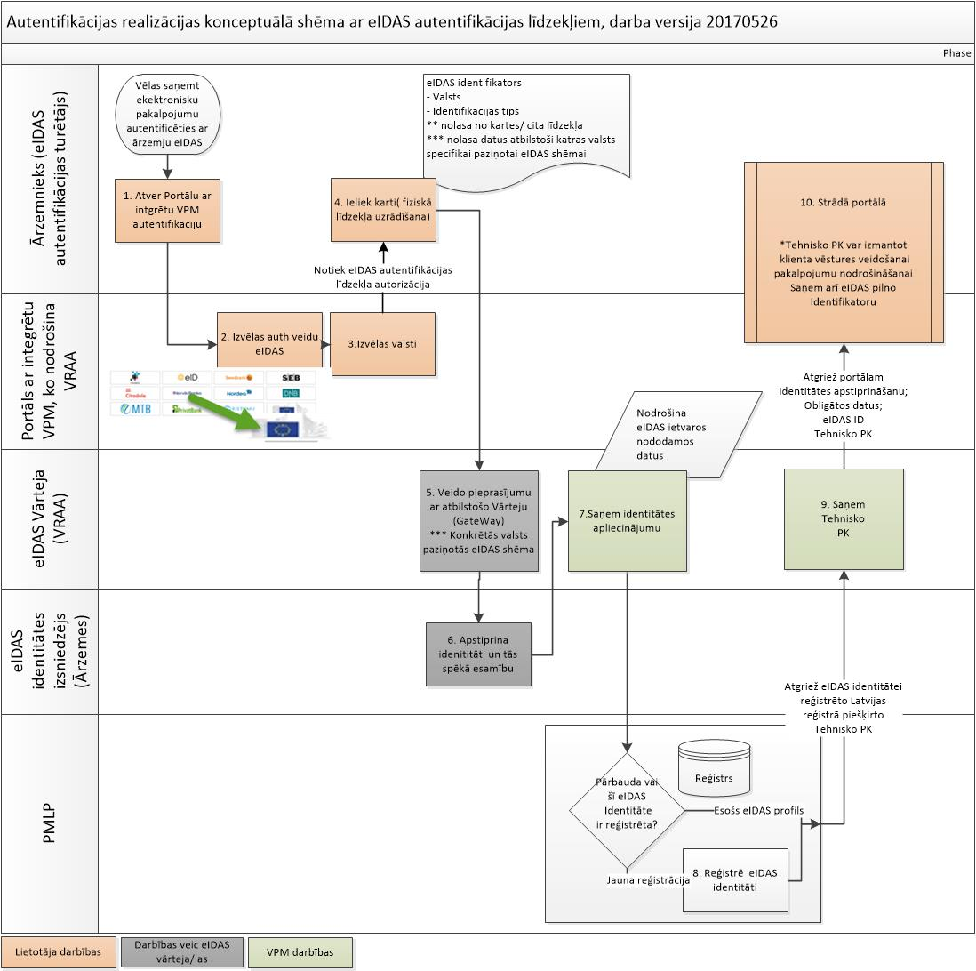
Tehnisko realizāciju paredzēts izstrādāt, lai attēlā Nr.1 redzamais risinājums nodrošinātu savietojamību esošām datu struktūrām Latvijas portālos. Risinājuma iecere nodrošinātu darbību esošām integrācijām un arī vienotu attīstību ar plānoto Fizisko personu reģistru. Plānots, ka risinājums tiek salāgots ar atbalstu visām Eiropas Savienības dalībvalstīm, kuras paziņos savas eIDAS autentifikācijas shēmas.
Šāda tehniskā realizācija paredz jau uzreiz veidot nākotnes prasībām atbilstošu integrāciju ar Fizisko personu reģistru, kā arī ļauj izpildīt eIDAS regulas prasības, nepārveidojot visus portālus uzriez, tā nodrošinot efektīvu integrācijas mehānismu.
Kā minēts iepriekš, Eiropas Komisija kā vienu no finanšu instrumentiem, kas paredz ieguldījumus infrastruktūras aktivitātēs, ir izveidojusi Eiropas infrastruktūras savienošanas instrumentu (Connecting Europe Facility - CEF), kur līdz 2017.gada 18.maijam bija atvērts CEF 2017.gada programmas projekta uzsaukums tēmai eIdentification (eID) & eSignature, kurā VRAA iesniedza projekta “eIDAS CEF Project Latvia” pieteikumu.
CEF projekta īstenošanai ir iespējams saņemt līdz 75% faktisko izmaksu finansējumu CEF programmas ietvaros. Latvijas līdzfinansējuma daļa ir 25% no atbalstāmo aktivitāšu realizācijas izmaksām. CEF programmas nosacījumi paredz faktiski radušos izmaksu kompensēšanu CEF programmas ietvaros apstiprināta projekta atbalstītām aktivitātēm. Atmaksu CEF programmas ietvaros veic pēc projekta atskaišu izvērtēšanas. Projekta aktivitātes var sākt iekļaut attiecināmajās izmaksās līdz ar projekta pieteikuma iesniegšanu CEF programmā. Ņemot vērā CEF programmas nosacījumus, projekta īstenošanai būs nepieciešams priekšfinansējums 100% apmērā. Projekta apstiprināšanas gadījumā 2018. gadā, lai nodrošinātu projekta aktivitāšu realizāciju, un līgumu noslēgšanu projekta aktivitāšu īstenošanai, plānots pieprasīt finanšu līdzekļus no „74.resora "Gadskārtējā valsts budžeta izpildes procesā pārdalāmais finansējums" programmas 80.00.00 "Nesadalītais finansējums Eiropas Savienības politiku instrumentu un pārējās ārvalstu finanšu palīdzības līdzfinansēto projektu un pasākumu īstenošanai", uzņemoties papildus valsts budžeta ilgtermiņa saistības projekta īstenošanai.
Lai nodrošinātu plānoto CEF projekta aktivitāšu realizāciju, un ievērojot normatīvajos aktos noteikto kārtību, kādā budžeta iestādes var uzņemties papildu saistības Eiropas Savienības politikas instrumentu un pārējās ārvalstu finanšu palīdzības līdzfinansētos projektos un pasākumos, VARAM ir sagatavojusi informatīvo ziņojumu par Eiropas infrastruktūras savienošanas instrumenta (Connecting Europe Facility) līdzfinansētā projekta priekšfinansēšanas nepieciešamību.

2. Projekta pieteikums
Lai ieviestu eIDAS autentifikācijas risinājumu fiziskām personām, VRAA, kas ir arī Vienotā pieteikšanās moduļa pārzinis, atsaucoties uz 2017.gada 17.februārī CEF Telecom ietvaros izsludināto projektu konkursu CEF-TC-2017-1 eIdentification (eID) & eSignature, sadarbībā ar partneriem VARAM un PMLP ir izstrādājusi un iesniegusi projekta pieteikumu „eIDAS CEF Project Latvia” (turpmāk - projekta pieteikums). Projekta pieteikums paredz, ka tā apstiprināšanas gadījumā tiks nodrošināts CEF finansējums eIDAS ieviešanas atbalstīto aktivitāšu izmaksu kompensēšanai, līdz 75% apmērā no to pilnām izmaksām. Ziņojuma pirmajā tabulā ir attēlots projekta pieteikuma izskatīšanas laika plānojums.

Tabula nr.1
CEF projekta CEF-TC-2017-1 eIdentification (eID) & eSignature laika plāns:

Projekta pieteikuma aktivitāte | Termiņš
Projekta iesniegšana | 18.05.2017.
Pieteikumu vērtēšana | Septembris 2017
Izvērtēšana CEF komisijā | Oktobris 2017
Līgumu par finansējuma nodrošināšanu slēgšana | Februāris 2018

2.1. Projekta pieteikuma ietvaros plānotie pasākumi

2.1.1. Ieviest eIDAS vārteju, lai nodrošinātu e-identifikācijas sistēmas pievienošanu pie eIDAS vārtejām citās valstīs Eiropas Savienības līmenī ar mērķi nodrošināt Eiropas Savienības iedzīvotāju piekļuvi citu valstu e-pakalpojumiem;
2.1.2. Ieviest eIDAS vārteju, lai nodrošinātu Eiropas Savienības iedzīvotāju autentifikāciju Latvijas publisko iestāžu elektroniskajiem pakalpojumiem;
2.1.3. eIDAS vārtejas integrācija pašreizējā Valsts informācijas sistēmu savietotāja e-autentifikācijas sistēmā (Latvija.lv Vienotais pieteikšanās modulis);
2.1.4. Eiropas Savienības iedzīvotāja eIDAS profila reģistrācija (eIDAS reģistru izveido PMLP) un identifikatora piešķiršana autentifikācijas nodrošināšanai portālos, kuri autentifikācijai izmanto Vienotās pieteikšanās moduli. .

  - Projekta ietvaros sasniedzamo rezultātu apraksts (iekārtas, būves, infrastruktūra, rokasgrāmatas, filmas, pētniecības darbi u.tml.)

2.2.1. Latvijas vārtejas pieslēgums Eiropas Savienības ietvaros strādājošai e-autentifikācijas sistēmai atbilstoši eIDAS regulai;
2.2.2. Vienotā pieteikšanās moduļa pielāgojumi eIDAS atbalstam;
2.2.3. PMLP eIDAS profilu reģistrācijas datu bāze;;
2.2.4. Partneru dažu e-pakalpojumu pielāgošana, lai tie būtu pieejami, izmantojot eIDAS autentifikāciju.

  - Projekta pieteikuma ietvaros plānoto pasākumu aktivitāšu sadalījums atbilstoši sadarbības partneru kompetencēm

VARAM īstenos šādas VARAM kompetencē esošās aktivitātes un kopējās eventuālās izmaksas 0 euro (Ar PVN)*:
- Nodrošinās Ģeoportāla autentifikācijas pielāgojumu izmantošanu, autentificējoties ar eIDAS.

Papildus projekta aktivitātēm VARAM veiks normatīvās bāzes analīzi un eIDAS regulas ieviešanai nepieciešamo likumdošanas izmaiņu identifikāciju un virzību, veiks nosacījumu analīzi risinājuma iekļaušanai kopējā IKT arhitektūrā un nodrošinās autoruzraudzību, kā arī nodrošinās veidojamā risinājuma komunikācijas aktivitātes.

VRAA īstenos šādas VRAA kompetencē esošas aktivitātes un kopējās eventuālās izmaksas 130 000 euro (Ar PVN)*:
- Izveidos eIDAS vārteju;
- Nodrošinās pieslēgumu Latvijas elektroniskās identifikācijai sistēmai ar eIDAS autentifikāciju citu valstu vārtejām;
- Pilnveidos Vienoto pieteikšanās moduli eIDAS atbalstam;
- Organizēs un veiks savietojamības testēšanu ar visām eIDAS valstīm;
- Nodrošinās projekta vadību (iekļaujot kopējo projekta budžeta pārraudzību).
PMLP īstenos šādas PMLP kompetencē esošās aktivitātes un kopējās eventuālās izmaksas 170 000 euro (Ar PVN) *:
- Izveidos eIDAS profilu reģistrācijas datu bāzi (ko nākotnē salāgos ar plānojamā Fizisko personu reģistra prasībām);
- Izstrādās integrācijas pakalpes eIDAS profila reģistrācijai un validācijai;
- Salāgos PMLP pakalpojumu „Anketas iesniegšana uzturēšanās atļaujas pieprasīšanai ar eIDAS;
- Nodrošinās testēšanas atbalstu.
*Izmaksas tiks precizētas, veicot atbilstošus iepirkumus vai esošo līgumu ietvaros izstrādājot tehniskos risinājumus, šeit minētās atbilst CEF iesniegto aktivitāšu eventuālam novērtējumam, kas nosaka maksimāli atbalstāmo izmaksu apmēru no CEF.

3. Finanšu nosacījumi
3.1. Projekta pieteikumā plānotais finansējums un tā sadalījums
Projekta pieteikuma kopējās attiecināmās izmaksas plānotas 300 000 euro apmērā, no tām Eiropas Komisijas finansējums (maksimāli 75% no attiecināmajām izmaksām) - 225 000 euro, līdzfinansējums 25% apmērā jānodrošina Latvijas pusei, atbilstoši plānoto aktivitāšu sadalījumam (skat. tabulu nr.2 “Projekta finansēšanas avoti”), tai skaitā PVN, ko paredz CEF Telecom projektu konkursa CEF-TC-2017-1 eIdentification (eID) & eSignature, finanšu nosacījumi.

Tabula nr.2
“Projekta finansēšanas avoti (euro)”:

Finansējuma avots (fonds) | Summa, euro, ar PVN
Latvijas valsts budžeta priekšfinansējums | 300 000
Projekta kopējais indikatīvais finansējums (euro), no tā: | 300 000
Connecting Europe Facility (CEF) for Telecom Programmas līdzfinansējuma daļa (euro): | 225 000
Latvijas attiecināmo izmaksu līdzfinansējuma daļa (euro):: | 75 000

Projekta priekšfinansējuma saņēmējs ir VARAM (VRAA) kā projekta koordinators.
Saskaņā ar projekta pieteikumu konkursa dokumentāciju un Granta līguma projektu pirmais maksājums plānots 50% apmērā no Eiropas Komisijas līdzfinansējuma (sastāda 37,5% no kopējā attiecināmā projekta budžeta), indikatīvi 2018. gada 1.pusgadā pēc līguma noslēgšanas. Gala maksājums no Eiropas Komisijas piešķirtā finansējuma tiek pārskaitīts pēc projekta aktivitāšu pabeigšanas, pamatojoties uz projekta gala ziņojumu. Līdz ar to projekta ieviešanai nepieciešams valsts priekšfinansējums 100% apmērā no projekta plānotā finansējuma. Priekšfinansējumu nepieciešams, lai VRAA kā projekta koordinētājs varētu finansēt arī partneru veicamās aktivitātes.
Pēc projekta pabeigšanas un attiecināmo izmaksu apstiprināšanas, Eiropas Komisijas veiks gala maksājumu VARAM (VRAA) kā galvenajam projekta partnerim saskaņotā atbalsta apjomā. VARAM (VRAA) nodrošinās CEF veiktās atmaksas ieskaitīšanu valsts pamatbudžeta ieņēmumos.
Ņemot vērā, ka budžeta finanšu līdzekļu priekšfinansējumu pieprasa VARAM (VRAA), paredzēts, ka 2018. gadā VARAM (VRAA) projekta partnerim IeM (PMLP) plānoto aktivitāšu īstenošanai nodod finansējumu transferta veidā.

3.2. VRAA paredzētais projekta finansējuma apjoms un tā sadalījums

Tabula nr.3
“Projekta finansējuma apjoms (euro)”:
 | 2017. gads | 2018. gads (1.pusgads) | 2018. gads  (2.pusgads) | Kopā
EK finansējums (1. maksājuma daļa 50% apmērā) | - | 112 500 |  | 112 500
EK finansējums (gala maksājuma daļa 50% apmērā) | - |  | 112 500 | 112 500
Valsts budžeta līdzfinansējums | -
Valsts budžeta priekšfinansējums, tajā skaitā PVN maksājuma daļai 21% apmērā | - | 300 000 |  | 300 000
Pēc EK finansējuma saņemšanas atmaksu veikšana valsts pamatbudžetā CEF gala maksājuma apjomā | - | 112 500 | 112 500 | 225 000
Finansējuma apmērs aprēķināts indikatīvi projekta pieteikuma līmenī un varētu tikt precizēts (samazināts), ja Eiropas Komisijas lūgs precizēt tā plānoto budžetu.
Gadījumā, ja Eiropas Komisijā netiks apstiprināts projekta pieteikums, un nesaņemot valsts budžeta atbalstu, eIDAS atbalsts ieviešana būs jāvirza kā priekšlikums finansēšanai no Eiropas reģionālā attīstības fonda. Projekta atbalsta neapstiprināšanas gadījumā netiks iegūti papildus Eiropas Savienības finansējuma līdzekļi.

4. Turpmākā rīcība
Dalībai projektā eIDAS ieviešanas atbalsta ieviešanai Latvijā tālākai īstenošanai nepieciešams:
- Atļaut PMLP uzsākt īstenot informatīvajā ziņojumā paredzētās aktivitātes eIDAS regulas ieviešanai (publiskā iepirkuma izsludināšanu) sākot ar 2017. gada jūliju.
- Paredzēt, ka PMLP uzņemas saistības (publiskā iepirkuma līguma noslēgšanu) pēc CEF projekta apstiprināšanas, jo šobrīd nav definēti konkrēti kompensējošie pasākumi gadījumā, ja PMLP uzņemas saistības pirms CEF projekta apstiprināšanas, bet projekts rezultātā netiek apstiprināts.
- Atļaut VARAM (VRAA) 2018. gadā uzņemties papildus valsts budžeta ilgtermiņa saistības Eiropas infrastruktūras savienošanas instrumenta (Connecting Europe Facility) līdzfinansētā projekta „eIDAS CEF Project Latvia” īstenošanai tā apstiprināšanas gadījumā, un projekta īstenošanai nepieciešamo finansējumu pārdalot no 74. resora „Gadskārtējā valsts budžeta izpildes procesā pārdalāmais finansējums” 80.00.00 programmas „Nesadalītais finansējums Eiropas Savienības politiku instrumentu un pārējās ārvalstu finanšu palīdzības līdzfinansēto projektu un pasākumu īstenošanai”.
- Pēc gala maksājuma saņemšanas no Eiropas Komisijas, VARAM (VRAA) nodrošināt no CEF saņemto līdzekļu ieskaitīšanu valsts pamatbudžeta ieņēmumos.
- Paredzēt projekta rezultātu uzturēšanas izmaksas, pieprasot tās saskaņā ar Ministru kabineta 2012. gada 11. decembra noteikumu Nr.867 “Kārtība, kādā nosakāms maksimāli pieļaujamais valsts budžeta izdevumu kopapjoms un maksimāli pieļaujamais valsts budžeta izdevumu kopējais apjoms katrai ministrijai un citām centrālajām valsts iestādēm vidējam termiņam” 10.4. apakšpunktu:
  - 20% apmērā no kopējām izstrādes izmaksām VRAA, kas šobrīd novērtētas ne vairāk kā 26 000 euro gadā;
  - 15% apmērā PMLP no kopējām PMLP projektā paredzētajām aktivitāšu izmaksām, kas šobrīd novērtētas ne vairāk kā 25 500 euro gadā. Projektā izstrādātā komponente būs viens no PMLP nodrošinātās Fizisko personu reģistra informācijas sistēmas moduļiem un tā turpmāko uzturēšanu PMLP pieprasīs Fizisko personu reģistra uzturēšanas ietvaros, saskaņā ar Ministru kabineta 2017. gada 22. maija rīkojumā Nr. 243 (prot. Nr. 25 12. §) “Par informācijas sabiedrības attīstības pamatnostādņu ieviešanu publiskās pārvaldes informācijas sistēmu jomā (mērķarhitektūras 7.0. versija)” noteikto.
- CEF Projekta neapstiprināšanas gadījumā paredzēt atbilstošās aktivitātes iekļaut citu IKT projektu tvērumā. Uzdot VARAM sagatavot atbilstošu informatīvo ziņojumu, piedāvājot alternatīvu finansējumu.

Vides aizsardzības un
reģionālās attīstības ministrs Kaspars Gerhards

Igaune 66016780
ingrida.igaune@varam.gov.lv

http://eur-lex.europa.eu/legal-content/EN/TXT/HTML/?uri=OJ:L:2013:348:FULL&from=EN
http://eur-lex.europa.eu/legal-content/EN/TXT/PDF/?uri=OJ%3AJOL_2014_086_R_0014_01&from=EN
http://eur-lex.europa.eu/legal-content/lv/TXT/PDF/?uri=CELEX:32012R0966&from=EN
http://eur-lex.europa.eu/legal-content/LV/TXT/?uri=CELEX:32014R0910
https://likumi.lv/ta/id/289463-par-uznemejdarbibas-vides-pilnveidosanas-pasakumu-planu
Ministru kabineta 2010. gada 18. maija noteikumu Nr. 464 „Noteikumi par 74.resora "Gadskārtējā valsts budžeta izpildes procesā pārdalāmais finansējums" 80.00.00 programmā plānoto līdzekļu pārdales kārtību Eiropas Savienības politiku instrumentu un pārējās ārvalstu finanšu palīdzības līdzfinansēto projektu un pasākumu īstenošanai ” 15.punkts; "Likums par budžetu un finanšu vadību" 24. panta trešā daļa.

